Redimensionarea unei imagini

Redimensionarea unei imagini poate fi paralelizata pentru a procesa pixelii simultan, imbunatatind semnificativ performanta. Limbajul folosit este C++ alaturi de librariile stb_image_h si stb_image_write.h pentru citirea si scrierea unei imagini. De asemenea, pentru varianta paralela voi folosi MPI si CUDA.

Informatii despre masina pe care am rulat codul:

* Procesor: AMD Ryzen 5 5600H with Radeon Graphics
* RAM: 16GB (15.4 GB usable)
* Placa video: NVIDIA GeForce RTX 3050 Laptop GPU

Rezultate Secvential:

Test 1

De la o imagine 1500x1000 = 1500*1000*3=4500000 pixeli la o imagine 26000x26000=26000*26000*3= 2028000000 pixeli.

Original:

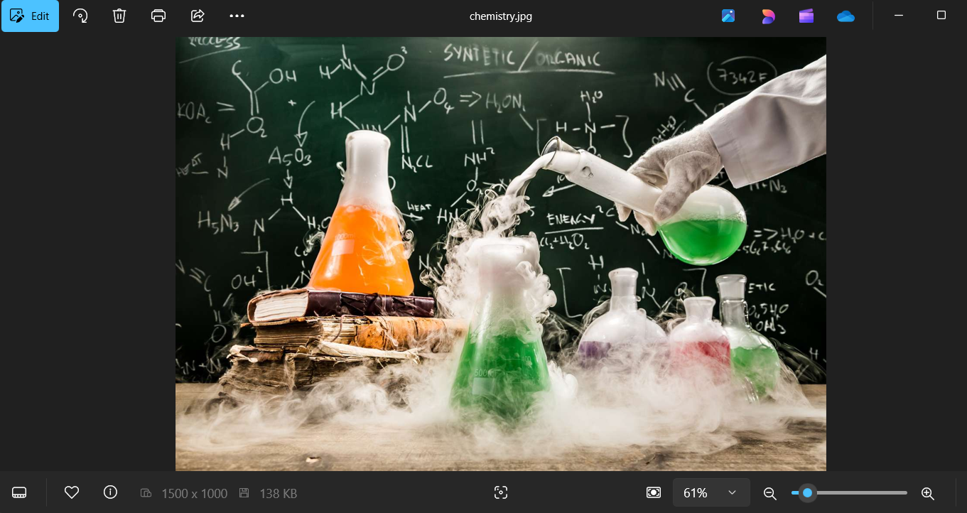

After:

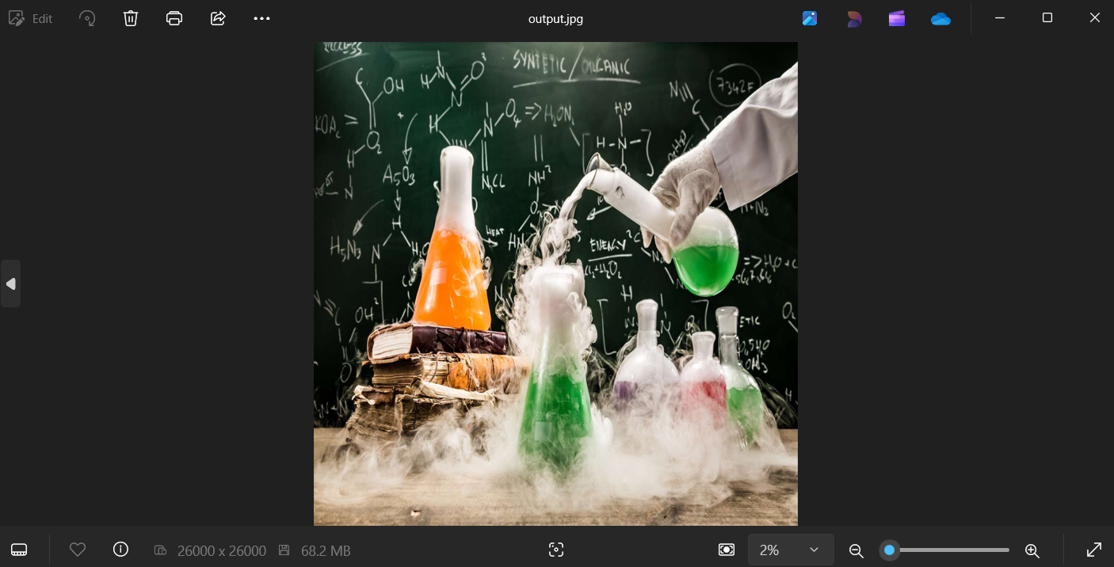

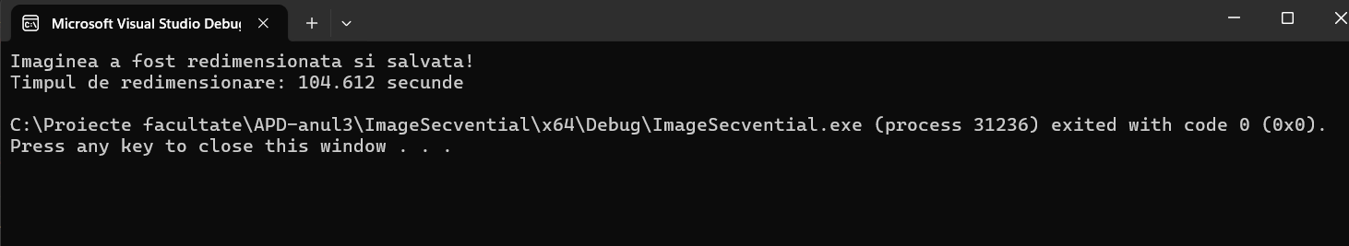Test 2

De la o imagine 1500x1000 = 1500*1000*3=4500000 pixeli la o imagine 13000x13000=13000*13000*3= 507000000 pixeli.

Original:



After:

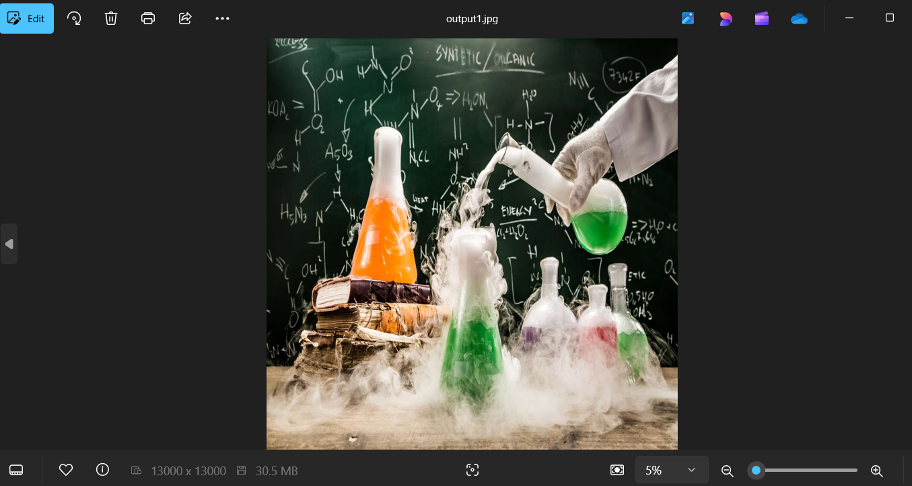

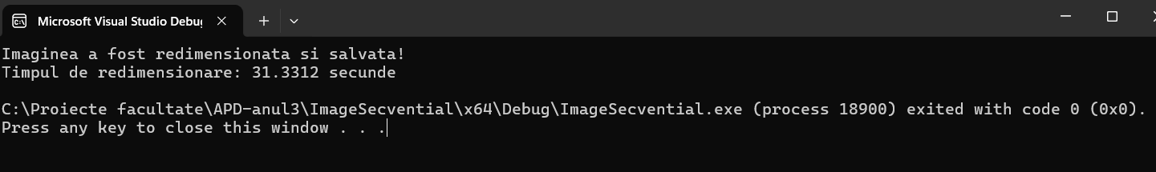

Test 3

De la o imagine 1500x1000 = 1500*1000*3=4500000 pixeli la o imagine 7500x7500=7500*7500*3= 168750000 pixeli.

Original:



After:

